SISTEM INFORMASI PENGISIAN BBM KENDARAAN OPRASIONAL BERBASIS BARCODE
PADA SPBU KM 8

TUGAS AKHIR

Diajukan Untuk memenuhi Sebagian dari Syarat Untuk Memperoleh
Gelar Sarjana Komputer (S.Kom) Program Studi
Sistem Informasi



Oleh

YESTI SARTIKA
NIM: 403211010070

PROGRAM STUDI SISTEM INFORMASI
FAKULTAS TEKNIK DAN ILMU KOMPUTER
UNIVERSITAS ISLAM INDRAGIRI
TEMBILAHAN
2025

PERNYATAAN
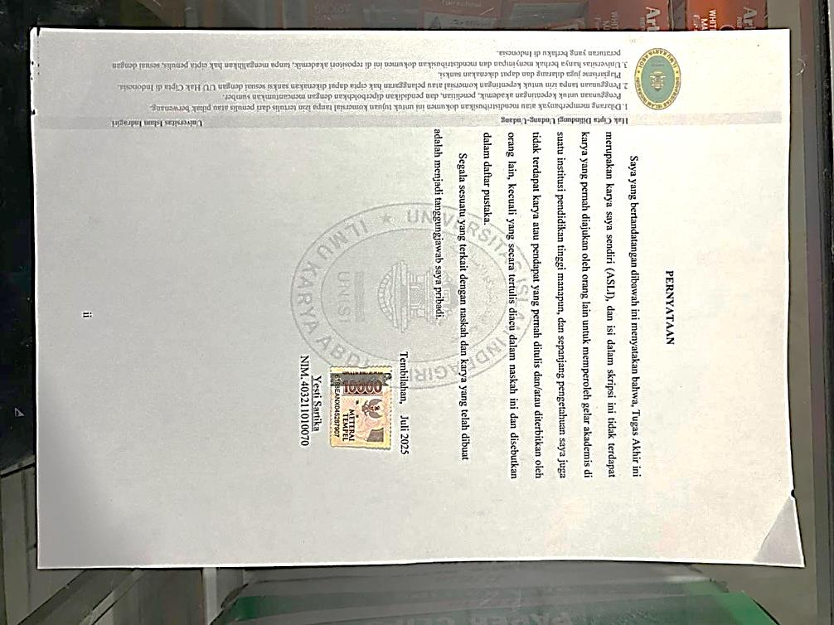
Saya yang bertandatangan dibawah ini menyatakan bahwa, Tugas Akhir ini merupakan karya saya sendiri (ASLI), dan isi dalam skripsi ini tidak terdapat karya yang pernah diajukan oleh orang lain untuk memperoleh gelar akademis di suatu institusi pendidikan tinggi manapun, dan sepanjang pengetahuan saya juga tidak terdapat karya atau pendapat yang pernah ditulis dan/atau diterbitkan oleh orang lain, kecuali yang secara tertulis diacu dalam naskah ini dan disebutkan dalam daftar pustaka.
Segala sesuatu yang terkait dengan naskah dan karya yang telah dibuat adalah menjadi tanggungjawab saya pribadi.


Tembilahan, Juli 2025

Meterai Rp. 10.000

Yesti Sartika
NIM. 403211010070

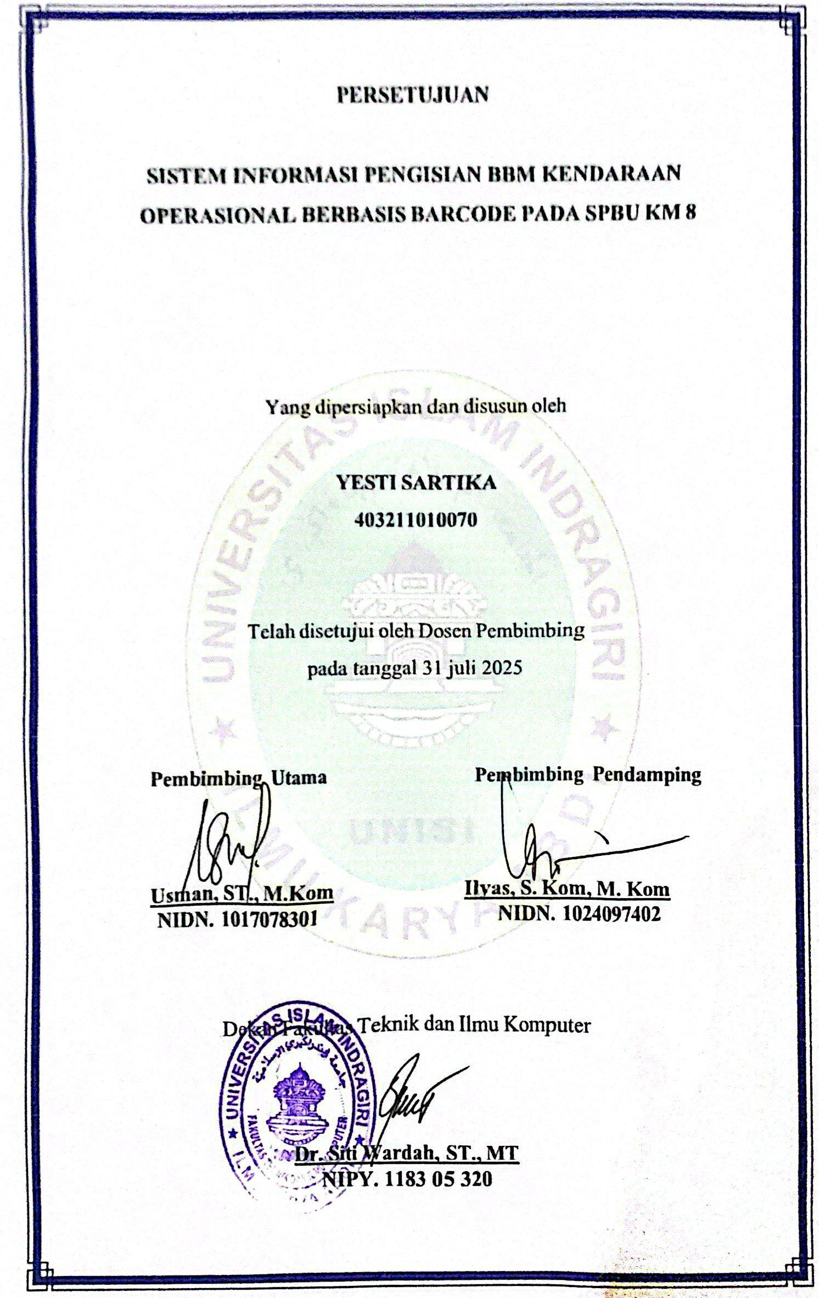
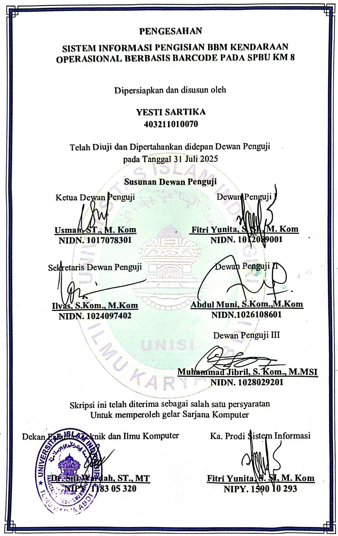
INTISARI

Dalam era modern yang menuntut efisiensi dan transparansi, pencatatan pengisian bahan bakar minyak (BBM) kendaraan operasional secara konvensional masih menjadi kendala bagi banyak perusahaan, termasuk PT Bumi Majapahit. Proses manual yang digunakan di SPBU KM8 Indragiri Hilir rentan terhadap kesalahan pencatatan, manipulasi data, dan tidak efisien dalam evaluasi penggunaan BBM. Untuk mengatasi masalah tersebut, diperlukan sistem informasi digital berbasis barcode. Sistem ini memungkinkan identifikasi kendaraan secara unik, pencatatan otomatis, pembatasan kuota BBM, dan pelaporan penggunaan BBM secara real-time. Dengan penerapan teknologi ini, baik perusahaan maupun SPBU dapat memperoleh manfaat berupa efisiensi operasional, transparansi data, serta kemudahan dalam monitoring dan audit. Oleh karena itu, penulis mengangkat permasalahan ini sebagai topik skripsi berjudul “Sistem Informasi Pengisian BBM Kendaraan Operasional Berbasis Barcode pada SPBU KM8 Indragiri Hilir.”
Kata Kunci: Sistem Informasi, Pengisian BBM, Kendaraan Operasional, Barcode, SPBU, Efisiensi..

ABSTRACT
In today’s modern era, which demands efficiency and transparency, conventional fuel (BBM) recording for operational vehicles remains a challenge for many companies, including PT Bumi Majapahit. The manual process used at SPBU KM8 in Indragiri Hilir is prone to data entry errors, manipulation, and inefficiencies in fuel usage evaluation. To address these issues, a digital information system based on barcode technology is needed. This system allows for unique vehicle identification, automatic recording, fuel quota control, and real-time fuel usage reporting. With the implementation of this technology, both the company and the fuel station can benefit from improved operational efficiency, data transparency, and ease of monitoring and auditing. Therefore, the author has chosen this issue as the topic of a thesis entitled: “Barcode-Based Fuel Information System for Operational Vehicles at SPBU KM8 Indragiri Hilir.”
Keywords: Information System, Fuel Filling, Operational Vehicles, Barcode, Gas Station, Efficiency.

KATA PENGANTAR
Puji syukur kehadirat Allah SWT yang telah melimpahkan rahmat, hidayah, serta karunia-Nya sehingga penulis dapat menyelesaikan skripsi yang berjudul: “Sistem Informasi Pengisian BBM Kendaraan Operasional Berbasis Barcode pada SPBU KM 8” dengan baik dan tepat waktu. Skripsi ini disusun sebagai salah satu syarat untuk memperoleh gelar Sarjana Strata 1 (S1) pada Program Studi Sistem Informasi, Fakultas Teknik dan Ilmu Komputer, Universitas Islam Indragiri. Dalam proses penyusunan skripsi ini, penulis menyadari banyak menghadapi tantangan, baik dalam pengumpulan data, analisis sistem, hingga pengembangan aplikasi. Namun berkat doa, dukungan, bimbingan, serta semangat dari berbagai pihak, karya tulis ini akhirnya dapat tersusun dengan baik. Oleh karena itu, dengan segala kerendahan hati penulis mengucapkan terima kasih yang sebesar-besarnya kepada:
- Bapak Dr. Najamuddin, Lc., MA Selaku Rektor Universitas Islam Indragiri.
- Ibu Dr. Siti Wardah, ST., MT Selaku Dekan Fakultas Teknik dan Ilmu Komputer Universitas Islam Indragiri.
- Ibu Fitri Yunita, S.SI., M.Kom Selaku Ketua Pogram Studi Sistem Informasi.

- Bapak Usman, ST., M.Kom selaku Dosen Pembimbing utama yang telah memberikan bimbingan dan arahannya dalam penulisan karya tulis ini, dan yang telah banyak memberikan dukungan dalam hal solusi dan trik-trik.
- Bapak Ilyas, S.Kom., M.Kom Selaku Dosen Pembimbing Kedua yang telah banyak meluangkan waktu, tenaga, dan pikiran serta ilmu pengetahuanya dalam penulisan karya tulis ini.
- Superhero dan panutan ku, Ayahanda Bastian, Terimasih selalu berjuang untuk kehidupan penulis, beliau memang tidak sempat merasakan bangku perkuliahan, Namun beliau mampu mendidik penulis, memotivasi, memberikan dukungan hingga penulis mampu menyelesaikan penulis studinya sampai sarjana.
- Pintu syurgaku, ibunda Puri Agustina, yang tidak henti hentinya memberikan kasih sayang dengan penuh cinta dan selalu memberikan motivasi serta do’a hingga penulis mampu menyelesikan studinya sampai sarjana.
- Yang dirindukan yaitu sosok datuk tercinta, almarhum yang telah pergi sebelum sempat menyaksikan cucunya menyelesaikan studi dan meraih gelar sarjana semoga setiap langkah dan pencapaian ini menjadi amal jariyah yang mengalir untuk beliau di alam sana.
- Kepada seseorang yang tak kalah penting kehadirannya, yaitu Putri Ulandari kakak saya sekaligus sahabat penulis, terimakasih sudah kuat berjuang sama- sama untuk sampai di titik ini, dan terimasih telah mendengarkan keluh kesah penulis, berkontribusi dalam penulisan skripsi ini, memberikan dukungan, semangat, tenaga. Terimaksi telah menjadi bagian dalam penyusunan saya sehingga penyusunan skripsi ini selesai.
- Kepada teman-teman angkatan 2021 Sistem Informasi terimakasih atas suka dan duka yang telah kita lalui, Semoga kita semua menjadi orang yang sukses.
- Semua pihak yang tidak dapat disebutkan kan satu persatu yang telah banyak membantu memberikan pemikiran demi kelancaran dan keberhasilan penyusunan skripsi ini.
- Terakhir, terimakasih kepada wanita sederhana yang memiliki impian besar, namun terkadang sulit dimengerti isi kepalanya, yaitu penulis diriku sendiri, Yesti Sartika. Seorang anak pertama yang berjalan memasuki umur 22, sangat keras kepala dan yang penuh abisi, namun sifatnya seperti anak kecil seusianya. Terima kasih telah berusaha keras untuk meyakinkan dan menguatkan diri sendiri bahwa kamu dapat menyelesaikan studi ini sampai selesai. Berbahagialah dimanapun kamu berada. Rayakan apapun dalam dirimu dan jadikan dirimu sebagai sosok yang bermanfaat untuk dirimu sendiri maupun orang lain. Semoga langkah kecilmu selalu diperkuat, dilindungi orang-orang baik dan hebat, serta mimpimu satu persatu akan terjawab, Amiin.
Penulis menyadari bahwa dalam penyusunan skripsi ini masih banyak kekurangan, baik dari segi penulisan maupun isi materi. Oleh karena itu, penulis sangat mengharapkan kritik dan saran yang membangun untuk perbaikan di masa mendatang. Akhir kata, penulis berharap semoga skripsi ini dapat memberikan manfaat bagi semua pihak, khususnya dalam pengembangan sistem informasi di lingkungan SPBU dan instansi lainnya. Semoga Allah SWT senantiasa memberikan petunjuk dan keberkahan kepada kita semua. Aamiin

Tembilahan, 28 Juli 2025

YESTI SARTIKA

YESTI SARTIKA
NIM: 403211010070

DAFTAR ISI
PERNYATAAN i
KATA PENGANTAR ii
DAFTAR ISI v
DAFTAR TABEL vii
DAFTAR GAMBAR viii
INTISARI x
ABTRACT xi
BAB I PENDAHULUAN 1
  - Latar Belakang 1
  - Rumusan Masalah 4
  - Batasan Penelitian 4
  - Tujuan Penelitian 4
  - Manfaat Penelitian 5
  - Sistematika Penulisan 5
BAB II TINJAUAN LITERATUR 7
  - Penelitian Terdahulu 7
  - Rangkuman 11
BAB III METODE PENELITIAN 17
  - Kerangka Penelitian 17
BAB IV HASIL DAN PEMBAHASAN 23
  - TahapPerencanaan 23
  - Analisis 26
  - Desain 28
  - Implementasi Sistem 49
  - Hasil Pengujian Sistem 59
BAB V KESIMPULAN DAN SARAN 64
  - Kesimpulan 64
  - Saran 65
REFERENSI 67
LAMPIRAN 69

DAFTAR TABEL
Tabel 2. 1 Penelitian Terdahulu Error! Bookmark not defined.
Tabel 2. 2 Penelitian Terdahulu Lanjutan Error! Bookmark not defined.
Tabel 2. 3 Penelitian Terdahulu Lanjutan Error! Bookmark not defined.
Tabel 2. 4 Penelitian Terdahulu Lanjutan Error! Bookmark not defined.
Tabel 2. 5 Penelitian Terdahulu Lanjutan Error! Bookmark not defined.
Tabel 3. 1 Simbol Activity Diagram Error! Bookmark not defined.
Tabel 3. 2 Simbol Use Case Diagram Error! Bookmark not defined.
Tabel 3. 3 Simbol Squence Diagram Error! Bookmark not defined.
Tabel 3. 4 Simbol Class Diagram Error! Bookmark not defined.
Tabel 4.1. Analisis Sistem Menggunakan Metode PIECES Error! Bookmark not defined.
Tabel 4. 2Rekap Hasil Penilaian FunctionalityTest Error! Bookmark not defined.
Tabel 4. 2 Skala Likert Error! Bookmark not defined.

DAFTAR GAMBAR
Gambar 3. 1. Kerangka Penelitian 18
Gamba 3. 2. Model Pengembangan Waterfall 21
Gambar 4.1Use case Diagram Sistem Informasi Pengisian BBM 29
Gambar 4. 2. Activity Diagram AdminLogin 31
Gambar 4. 3. Activity Diagram List Kendaraan Oprasional 32
Gambar 4. 4. Activity Diagram Tambah Kendaraan Oprasional 33
Gambar 4. 5. Activity Diagram Admin Edit Dan Hapus Kendaraan 34
Gambar 4. 6. Activity Diagram Admin Laporan 35
Gambar 4. 7. Activity Diagram Admin Cetak QR 36
Gambar 4. 8. Activity Diagram Masyarakat Login 37
Gambar 4. 9. Activity Diagram User Riwayat Transaksi 38
Gambar 4. 10. Activity Diagram Transaksi Barcode Pengisian BBM 39
Gambar 4. 11. Seuquence Diagram Login User 41
Gambar 4. 12. Seuquence Diagram list Kendaraan 42
Gambar 4. 13. Seuquence Diagram Tambah Kendaraan 43
Gambar 4. 14. Seuquence Diagram Action Kendaraan 44
Gambar 4. 15. Seuquence Diagram Admin Laporan 45
Gambar 4. 17. Seuquence Diagram Transaksi scan barcode 48
Gambar 4. 18. LoginAdmin 50
Gambar 4. 19. Dashboard Admin 51
Gambar 4. 20. Kendaraan Oprasional 52
Gambar 4. 21. Cetak Barcoded 53
Gambar 4. 22. Tambah Kendaraan 54
Gambar 4. 24. Dashboard User 55
Gambar 4. 25. History Transaksi 56
Gambar 4. 26. Transaksi BBM 57
Gambar 4. 27. Laporan Batasan STOK pengisian 58

